共青团上海海关学院委员会
简报
2021年第052期 2021年6月7日
弘扬雷锋精神 创建美好校园
——校团委扎实推进学雷锋月系列活动
为庆祝中国共产党成立100周年，迎接第58个“学雷锋纪念日”，推进文明和谐校园建设，引导同学们向先进模范看齐，爱党爱国，忠于人民，投身为人民服务的志愿实践活动中。校团委于2021年3月5日组织开展“光盘行动”树立新风活动、“环保卫士”校园清洁活动和“心相印，书相承”爱心图书捐赠等活动。我校一、二、三年级共计48个团支部开展了“学雷锋”特色主题活动，近千名同学踊跃参与，活动成效显著。
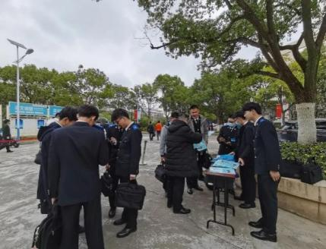
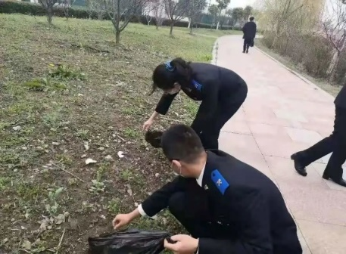
本次学雷锋月活动中，各基层团支部积极响应校团委号召。通过组织开展“光盘行动”树立新风活动及“环保卫士”校园清洁活动，各班积极组织宣传活动，按照不同区域划分工作内容，制定活动方案，并认真落实相关工作，为创建美丽环保的校园贡献力量。在新冠肺炎疫情又起波澜之时，上海海关学院志愿者学雷锋志愿服务团队第一时间参与疫情防控的重要任务，以雷锋为榜样，用实际行动日夜奋战，勾勒了一幅幅动人的画面，为打赢疫情防控阻击战贡献力量。海关管理1806团支部在团支书的组织下，开展了“心相印，书相承”——爱心图书捐赠活动，充分将党团建设与志愿服务紧密结合起来。同时，海管1802团支部及海管2009团支部积极响应团组织号召，以“学习雷锋”、“钉子精神”等内容为设计内核，开展了生动有趣的文创产品设计活动。我校红十字会学生分会还积极倡导有能力的同学参与4月2日的“义务献血，传递爱心”活动，为血液病患者奉献“生命种子”，传播了“人道、博爱、奉献”的红十字精神。此外，在我校组织学生开展新冠肺炎疫苗接种工作时，志愿者同学们和老师们积极响应号召，纷纷自发加入到志愿队伍中，负责组织和引导等工作，让同学们有一个安全有序的疫苗接种体验。
立德树人，知行合一。“学雷锋月”开展的系列校园活动聚焦小微事有效增强了学生的责任意识和奉献意识，为弘扬雷锋精神注入新时代内涵，助力创建文明和谐的校园环境。我校团委后续将继续推进学雷锋志愿服务季系列活动的开展，引导学生广泛参与到志愿服务活动中，激励青年以榜样为鉴，深耕小微事，开拓大格局，凝聚起向上向善的磅礴青春动能。

